Учитель-логопед:
Зверева Кристина Владимировна
Хабаровский край п.Новый-Ургал

Конспект индивидуального логопедического занятия по постановке звука Р.
Цель:
Образовательные:
Постановка звука [ Р];
формирование практических умений и навыков пользоваться фонетически чистой, грамматически правильной речью;
формирование кинестетического образа звука [ Р](ощущения положения органов артикуляции) ;
уточнение и расширение словарного запаса.
формирование навыка правильного произношения изолированного звука;
максимальное использование сформированных артикуляционных движений опорных звуков;

Коррекционные:
формирование пространственных представлений,
развитие фонематического слуха и восприятия,
развитие тонкой моторики пальцев рук,
развитие речевого дыхания,
выработка тонких артикуляционных движений
формирование правильных артикуляционных укладов губ и языка,
развитие понятие величины;
развитие переключаемости органов артикуляционного аппарата.
развитие кинестетической основы организации движений;
формирование адекватных фонематических представлений

Воспитательные:
установление доверительных отношений между логопедом и ребенком и целенаправленная подготовка к занятиям.
Оборудование: логопедический стол с зеркалом, картинка Ромыча, квартирка для сказки «Ветерок»,конверт с письмом,планшет
Ход занятия.

I.Оргмомент
Л: К нам сегодня пришел в гости гномик Ромыч. Посмотри, какой он красивый. Одежда у него синего цвета. Давай покажем Ромычу, как мы умеем делать артикуляционную гимнастику
1.Артикуляционные упражнения:
Л: Сядь перед зеркалом, внимательно, точно, не торопясь проделай каждое упражнение. Повтори его 5раз.
-Каждое упражнение выполняй четко, медленно, под счет от 1 до 8
Язык широко распластать и просунуть между зубами.
Сильно выдувать воздух с включением голоса, заставляя вибрировать язык.
Язык и губы при этом не напряжены, ладонью руки, поднесенной ко рту, ощущается резкая холодная струя воздуха.
Лошадка  Улыбнись, покажи зубы, приоткрой рот и пощелкай кончиком языка.  Щелкать языком так, чтобы он всей своей массой вначале присасывался на мгновение к небу, а затем падал бы вниз. Нижняя челюсть неподвижна. С переменным темпом: Быстро (под счет от 1 до 8) и медленно | 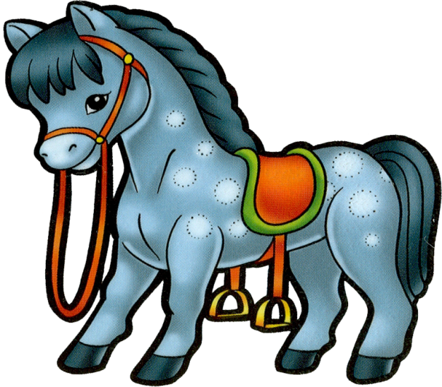
Барабанщики  Улыбнуться, открыть рот и постучать кончиком языка за верхними зубами, многократно и отчетливо произнося звук: д-д-д (до 5 раз) | 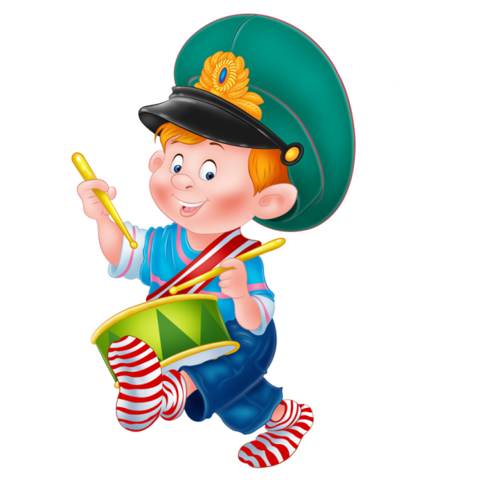
Грибок  Широкий язык присосать к нёбу. Рот раскрыть как можно шире, так, чтобы подъязычная связка (уздечка языка) натянулась. Удерживать в таком положении 10 секунд. | 
Болтушка  Высунутый широкий язык на звуке А быстро «болтается» сначала между губами, между зубами и за альвеолами | 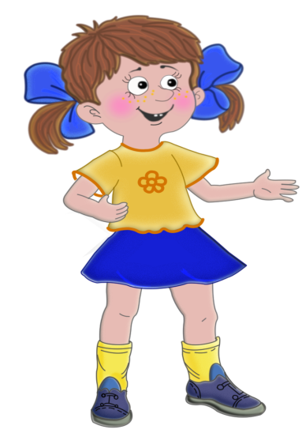
Чашечка  Рот широко открыть. Широкий язык поднять кверху. Потянуться боковыми краями и кончиком языка к верхним зубам, но не касаться их. Удерживать в таком положении 10 секунд. | 
Вкусное варенье  Рот приоткрыть. Высунуть широкий язык, облизать им всю верхнюю губу и убрать в глубь рта. Делать не торопясь, под счет взрослого. | 
Парус  Рот широко открыть. Узкий язык поднять вверх, коснуться бугорков (альвеол) за верхними зубами. Удерживать в таком положении 10 секунд. | 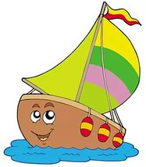
Маляр  Сделать упражнение «Парус». Двигать кончиком языка по поверхности нёба вперед-назад не торопясь, под счет взрослого. | 
Качели  Рот приоткрыть. Высунуть узкий язык. Тянуться языком попеременно то к носу, то к подбородку. Рот не закрывать. Выполнять не торопясь, под счет взрослого. | 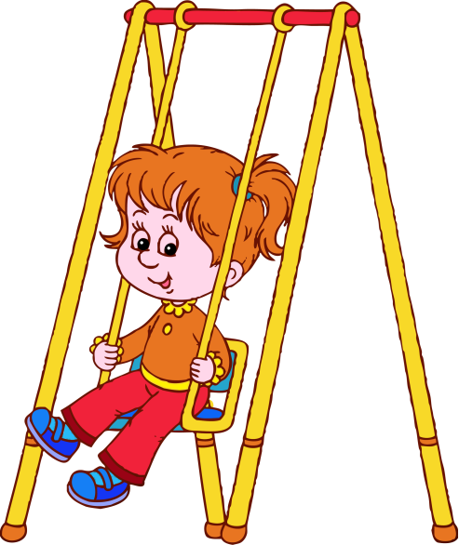
2.Развитие фонематических представлений.
Л: Ты все сделал верно. А скажи мне, какой звук первый стоит в имени Ромыч? а второй? А последний? (ответ ребенка). Как ты думаешь почему Ромыч одел одежду синего цвета (ответ : потому что синим цветом обозначается твердость звука).


Л: Чтобы наш гость не загрустил, я ему расскажу сказку «Приключения Ветерка». Взрослый и ребенок сидят перед зеркалом и совместно проделывают определенные артикуляционные движения (они обозначены в правой части таблички). Если ребенок еще не может правильно произнести звук Р , его произносит только взрослый.
3. Сказка «Приключения Ветерка». развитие речевого дыхания

Текст читает взрослый | Действия выполняются ребенком по просьбе взрослого
В одной сказочной стране жил-был гордый Ветерок | Подуй на полоску бумаги, изображая Ветерок.
Больше всего он любил свободу. Летал Ветерок где хотел, никого не боялся и никому не подчинялся! | Рассмотри на картинке Ветерок.
Узнал об этом правитель страны, злой Дракон, разозлился и проглотил Ветерка. Оказался Ветерок в огромной пасти Дракона, будто в темной и сырой пеще ре . Выбраться из плена Ветерку было очень трудно | Закрой глазки и представь, что ты в пасти дракона
Охраняли пленника Губы. | Вытяни губы вперед, затем разомкни и сомкни их.
Охраняли пленника Зубы. | Обнажи зубы, постучи ими.
Охраняли пленника Язык | Высуни язык, покачай им из стороны в сторону.
Дракон был злым, поэтому и его Язык, Губы и Зубы были злющими- презлющими. Каждый из них любил только себя. Грозные стражники пещеры Губы, Зубы и Язык не позволяли Ветерку выбраться на волю, не выпускали его. А гордый Ветерок так мечтал о свободе! Вот и задумал он перехитрить злых, но глупых стражников и стал готовиться к побегу. Язык поднялся, придвинулся к верхним Зубам, прислонился к бугоркам за ними и устроил Ветерку преграду. Путь к свободе закрыт.  Но Ветерок оказался хитрым. Он двинулся по бокам Языка с двух сторон. Рассердился Язык, загудел от злости. Да поздно! Не удалось ему удержать Ветерок! Ветерок выскочил и задул огонь в пасти Дракона. Сразу Дракон стал добрым , а Ветерок подарил ему шарик. | Рассмотри на картинке Дракона. Представь, что сразу после этого ты попал в сказку и превратился в грозного Дракона. Теперь у тебя во рту спрятан гордый Ветерок. А твои зубы, губы, язык — его стражники. Закрой рот, зубы и губы сомкни. Подними кончик широкого языка к альвеолам, упрись в них с силой. Отчетливо, длительно, многократно произнеси звук ЛЬ. Приблизь ладонь ко рту, почувствуй движение воздуха.

4.Мимико-артикуляционные упражнения
Л: Передай с помощью мимики свое настроение, состояние после сказки «Ветерок»
Л: Тебе понравилась сказка? Я думаю, что и Ромычу она понравилась, видишь, как он улыбается?
5. Игра «4-й лишний»
Л: Ромыч к тебе пришел не просто так. У него случилась беда. Его сестру Розу похитил злой колдун. И он прислал письмо Ромычу. Там он приготовил несколько занятия для тебя. И если ты поможешь, то Розу отпустит колдун на свободу.
Л: Первое задание: тебе надо убрать лишне слово.
Роза Рома Рая Макар
Л. Молодец! Ты выполнил 1задание колдуна
6.Второе задание. Игра «Матрешки» на развитие силы голоса.
Л: Говори не торопись, да смотри не ошибись
А-а-а-ау-о-и-э-ю-я.
( громко, тихо, шепотом, без голоса).

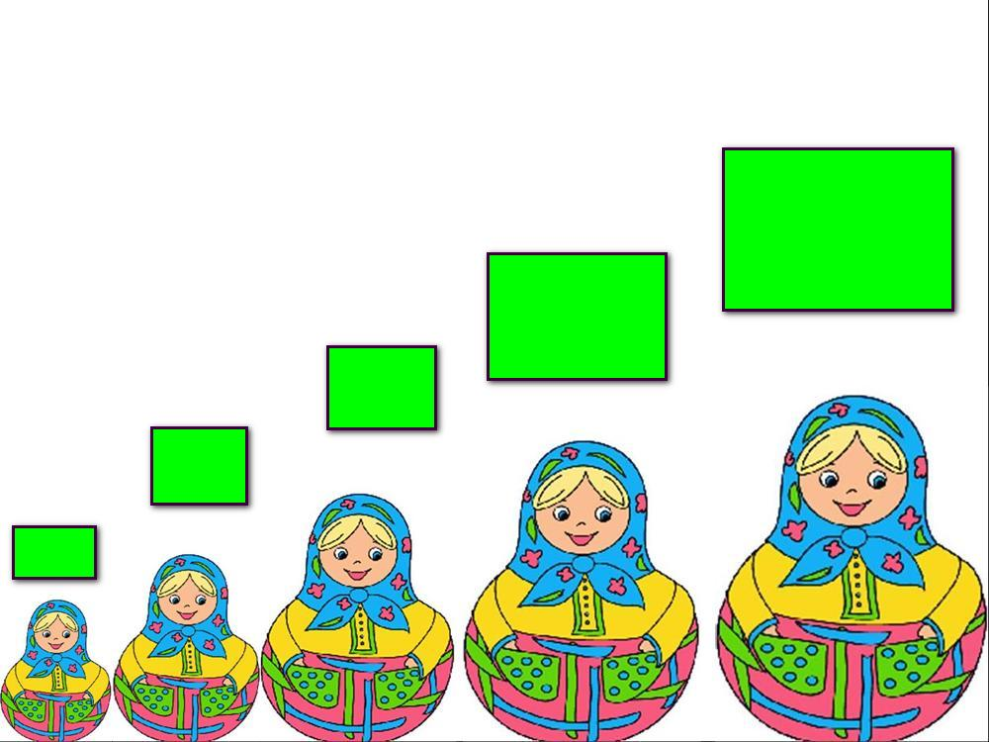
7.Игра «Повтори, не ошибись». Развитие фонематического слуха.
Кот – ток - кот
Сок - ток - сок
Почка – бочка - почка
8. Пальчиковая гимнастика.
Дождик капнул на ладошку –тд – тд - тд ( медленно тыкаем пальчик по ладошке и произносим ТД)
На цветок - тд – тд – тд (( убыстряем темп) )пальцы собраны в виде цветка) и на дорожку –тд – тд – тд (( еще быстрее движения пальцем) стучим пальцем по ладошке))
Застучал по крыше он – тд – тд – тд ( делаем из двух ладошек крышу) и стучим пальцами)
И раздался частый звон ( очень быстро двумя ладошками стучим по коленкам) )
9.Постановка звука [ Р ]. Используем прием постановки от звука [ Д ].
1.Рот широко открыт, передний край языка поднят за верхние зубы к альвеолам. Ребенок говорит с придыханием Д-Д-Д. Язык «прыгает на бугорок». Хорошо видны удары кончика языка, который, то прикасается к альвеолам, то отскакивает. Ребенок быстро говорит звук Д-Д-Д и в это время приводит своим указательным пальцем язык в колебание, пальчик под языком. Во время тренировки выдыхаемая струя должна быть сильной.
2.Повторяй за мной:
дадо – дода - дадо;
даду – даду-даду;
дады- дады дады;
дадыда- дадыда-дадыда;
тд-тд-тд-тд;
ддддддддддддддд;
10. Обучение учащегося ощущению положений органов артикуляции при произнесении звука [Р]
Логопед : Я произношу звук, а ты посмотри на мою артикуляцию и ответь какие органы работали при его произнесении (ребенок дает словесный отчет, используя артикуляционный профиль)
- Кончик языка поднят к альвеолам,
- боковые края языка прижаты к верхним коренным зубам.
- под напором выдыхаемого воздуха, проходящего посредине языка кончик языка вибрирует у альвеол.
- губы открыты
- зубы разомкнуты
- на ладони, поднесенной ко рту, ощущается сильная струя воздуха
- звук – звонкий
11. Развитие звукового анализа
Игра «Звуковая мозаика»
Перед ребенком жетоны – оранжевые, голубые.
Л: Если слово оканчивается звуком Р, клади синий жетон. Если звуком Л– голубой
Слова: запер, пол, пар, гнал, бугор, бежал, забор, , мухомор, стул, набор
12. Развитие кинестетической основы организации движений.
Л: На планшете продолжай рисовать «забор» по образцу, не отрывая руки
13. Итог занятия:
Смысловая рефлексия занятия (что училась делать на занятии?)
Эмоциональная рефлексия занятия (за что ты себя можешь похвалить?)

